Муниципальное бюджетное образовательное учреждение
«Детский сад «Брусничка»
г. Тарко-Сале Пуровского района

Технология
« Ритуал создания сказок по методике А.М. Лобка»

Выполнили: воспитатели: Конева А.А.
Комаровская С.Ю

г.Тарко-Сале
2018г

“Ритуал создания сказок”
Введение
Формирование у детей грамматически правильной, лексически богатой и фонетически четкой речи — одна из важнейших задач в общей системе обучения ребенка родному языку в Дошкольном образовательном учреждении.
Думаем, в выступлении речь идет не просто о подготовке к обучению грамоте. Скорее речь идет о создании условий, в которых ребенок начинает понимать, для чего нужна письменная речь, лично ему!!!
Большое значение для развития речи имеет мотивация, т.е. желание высказаться, поделиться своими мыслями. Связное устное высказывание может состояться при условии наличия у ребёнка словаря, внутреннего плана высказывания (у него в голове есть мысли) и желания сказать. Эти факторы должны выступать в единстве.
В последнее время наблюдается устойчивый рост нарушений речи у детей. Дети составляют основную группу риска по школьной неуспеваемости, особенно при овладении письмом и чтением. В связи с тем, что характер речевых патологий у дошкольников стал сложнее, возникла проблема поиска новых форм и методов работы, использование инновационных технологий в области коррекционно-развивающего обучения и воспитания.
Проанализировав данную ситуация, мы выделили одну форм работы Александра Михайловича Лобка «Ритуал создания сказок», который является комплексной системой, направленной на обучение грамоте и позволяет в рамках сказки решать обучающие, коррекционные и воспитательные задачи.
Цель: развитие интереса у детей к письменной речи, посредством создания личных сказок у каждого ребенка.
Данная форма ставит следующие задачи:
- Формировать разговорную речь (диалогическую и монологическую) и интерес к письменной речи.
- Расширять речевые и познавательные возможности детей.
- Способствовать развитию у детей мысленной активности, памяти, внимания, воображения, речевой самостоятельности.
Предыстория
Двадцать лет назад екатеринбургский ученый Александр Лобок, работая с группой шестилетних детей, изобрел и исследовал неожиданную форму обучения грамоте. Он быстро записывал за детьми множество высказываний - а в ходе обсуждения возникающих текстов, характера записи, ситуаций общения как бы сама собой происходила постановка и навыков чтения, письма.
Причем результаты такой работы оказались существенны и без прямой связи с обучением грамоте: с точки зрения формирования определенной культуры диалога, самообучения, понимания себя, взаимопонимания со взрослыми и сверстниками.
Вскоре за эту работу взялась Лариса Журавлева, работающая воспитателем в детском саду “Школы самоопределения” им. А.Н.Тубельского г.Москва. Она просила детей зарисовать что – то по желанию, а потом рассказывать об этом. Эти рассказы записывали, в то же утро и читали детям. Со временем в эту работу втянулись все группы детского сада. Ведь они увидели, что в результате им многое становится понятно про себя и про детей, То есть дети без специальных традиционных занятий осваивают письмо и чтение!
Работа с утренними сказками
Каждое утро начинается с такой встречи воспитателя и ребенка, один на один. Это редкие минуты, когда воспитателя целиком и полностью принадлежит только ему. У каждого есть свой блокнотик, который он из дня в день, приходя в группу, открывает и что-то рисует в нем – самое важное, с чем он пришел сегодня и то, что должно быть обязательно услышано всеми.
Обязательно дети рисуют карандашами и мелками. В каждом блокноте “календарике” написана печатными буквами «сегодняшняя» дата.
Со своим рисунком ребенок подходит к воспитателю и рассказывает историю, которую воспитатель записывает печатными буквами со всеми подробностями, не исправляя детские неточности, слово в слово, как тот рассказал.
Каждый будний день ребенок тренируется переводить свои мысли в рисунок, потом в текст, наблюдает, как созданные им образы выходят из-под карандаша воспитателя в виде букв, слов, предложений - запечатлевает образ пищащего человека.
Пятилетний, шестилетний ребёнок говорит быстро, взахлёб. Ему не приходит в голову, что его устное слово может быть письменно значимо. Когда же ему удается увидеть, что каждое слово, придуманное здесь и теперь, может стать символом на листе бумаги - это заставляет его удивиться. Взрослый, желающий записать каждое слово, тормозить скорость его речи, так как просто не успевает писать. Наступает момент, когда не умеющий читать ребёнок начинает сам фиксировать, когда его предыдущее слово уже написано.
«А если мы начнем записывать эти жемчужины детской речи на бумагу, это станет одним из мощных стимулов целостного развития ребенка. И, в частности, научит его читать. И откроет дорогу к рождению его собственной письменной речи. И станет мощным инструментом развития его мифопоэтического мышления»
(Цитата из статьи А.М. Лобка «Если мы вслушиваемся в ребенка, то он научится вслушиваться в нас»)
Это процесс достигает своего апогея, когда через сказки дети стали обращаться друг к другу и говорить о самом сокровенном.
Через ежедневную работу у ребенка развивается способность выражать свою мысль, связать слово и изображение, услышать и удержать в памяти не только свое, но и чужое.
Слова, которые произносит ребенок - это слова - метки: они мерят мир внутренних переживаниях ребенка посылают вовне своего рода сигналы об этих внутренних состояниях. Это акты детского доверия нам и самим себе. Это бесстрашное предъявление ребенком своего душевного мироустройства.
Мы стараемся, не вмешивается в речь ребенка, стараемся реже задавать вопросы, чтобы своими репликами не сбить ребенка с его ритма, с его состояния.
Ведь сказка (текст) ребенка - это его зеркало, отражающая реальный мир ребенка. Она никогда не наскучит ребенку, так как мысли могут быть каждый день разные.
Взрослый в этом случае не механический магнитофон, записывающий просто слова, а своего рода локатор, который чем дальше, тем больше не просто записывает “все”, а все глубже раскрывает оттенки радости или переживаний ребенка.
При точной и филигранной работе педагога, у ребенка создается потребность во всем глубоком и более точном “Я-высказывании”.
Каждый день - утренний круг
Утренний круг - очень живая подвижная часть нашей жизни; это и встреча, и настройка, и немножко занятие, и объединение, и развлечение.
Задача круга входит настройка детей на общий тон и ритм дня, внимания друг друга и настройка работы в команде. В кругу привычны: утреннее приветствие двигательная часть, игровая часть, словесная часть, общение.
На утреннем кругу мы также выбираем волшебным способом Сказочника.
Главный человек дня- сказочник
Как правило, быть Сказочником - это очень почетно, и все дети этого очень хотят и ждут. Сказочником становится тот, в чьей сказке присутствует некая новизна, оригинальность, изюминка, необычность образа или яркость передачи впечатления. Сказочник может повторятся, а может и меняться, ведь все зависит от содержания сказки.
Сказочник это правая рука воспитателя на определенный день: он выбирает себе помощника в группе, контролирует порядок в группе, и всегда сам убирает игрушки; задает ритм дня - как выходить из спальни, как идти по коридору; Сказочник имеет право решающего голоса.
Вечером же ,каждый день мы проигрываем ту сказку, которую придумал именно Сказочник: яркую, интересную, оригинальную. Мы приходим в театральную студию, где у нас есть разные атрибуты, и разные декорации, и музыка. Да ,именно музыка, всю сказку мы проигрывает под музыкальное сопровождение. Музыку каждый день подбираем разную, в зависимости от сказки.
И так , начинается представление: Сказочник, смотря в свой календарь рассказывает свою сказку детям. Выбирает героев сам, кого он видит в определенной роли. Роли в сказке, занимают и одушевленные и неодушевленные предметы. Допустим Саша может быть солнцем: ярким, веселым ,а Миша беспорядком- который все роняет и ломает. Сказочник помогает героям найти их место в зале. Атрибутами создает какие то интересные постройки и называет их: -”Это будет дом”.
Когда все решено, и герои воплотились в персонажей сказки, Сказочник предлагает начать сказку. Сказку может читать воспитатель, а может и кто- то другой, как решит Сказочник.
Вот и начинается представление : музыка, слова, герои, и все делают все, что описано в сказке. Прыгают, или лежат, могут бегать или мяукать. После, сказку можно проиграть еще раз и поменять местами героев.
И после всего дня, вечером мы обсуждаем нашу сказку, какой был Сказочник, как прошел день. А дети уже ждут завтрашнего дня и, что же будет завтра.
Таким образом, мы создаем условия при которых у детей возникает собственный интерес к письменной речи. Данная форма работы, помогает детям развивать свои мысли и отражать на листе бумаги, рассуждать и рассказывать свою “сказку”, появляется интерес к письму и к чтению. Дети начинают проявлять интерес к азбуке, пытаются сами написать какую то букву. .Воспитывается уважение к товарищам, к их сказке, а также у детей развивается чувство доверия к воспитателю, и к сверстникам.
Вот с чего мы начинали
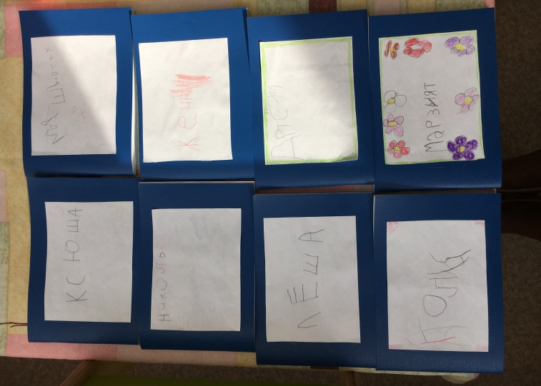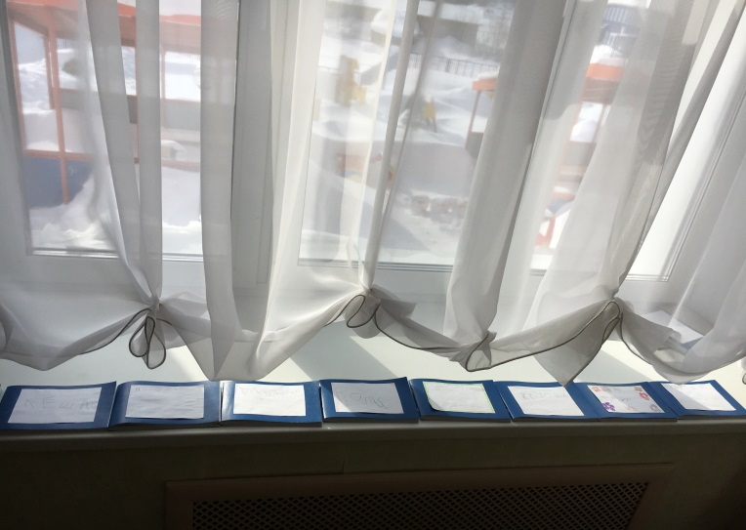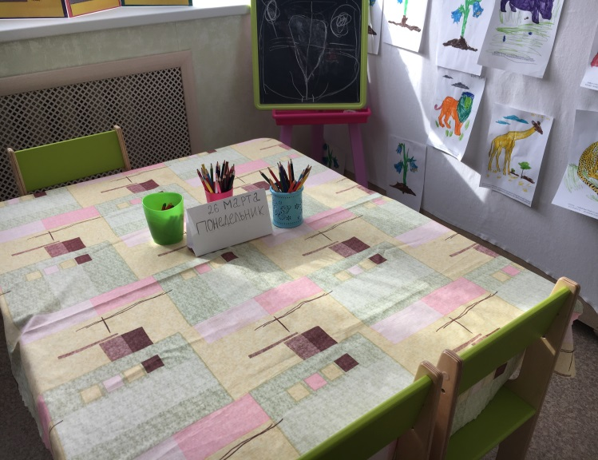

Зарисовка сказки и запись
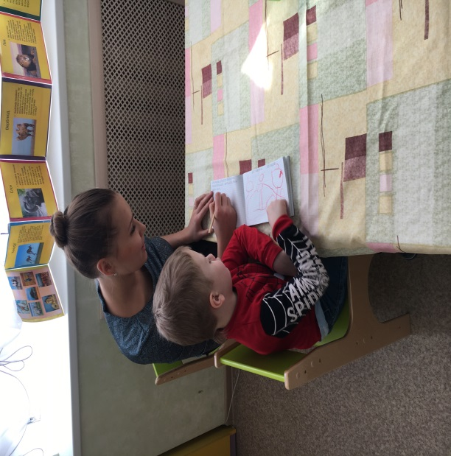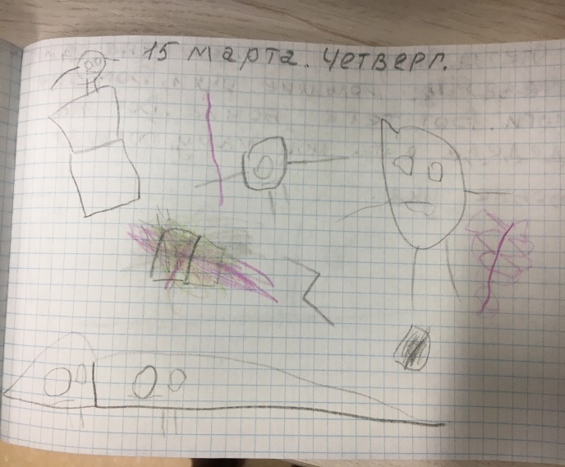
Утренний круг выбор сказочника
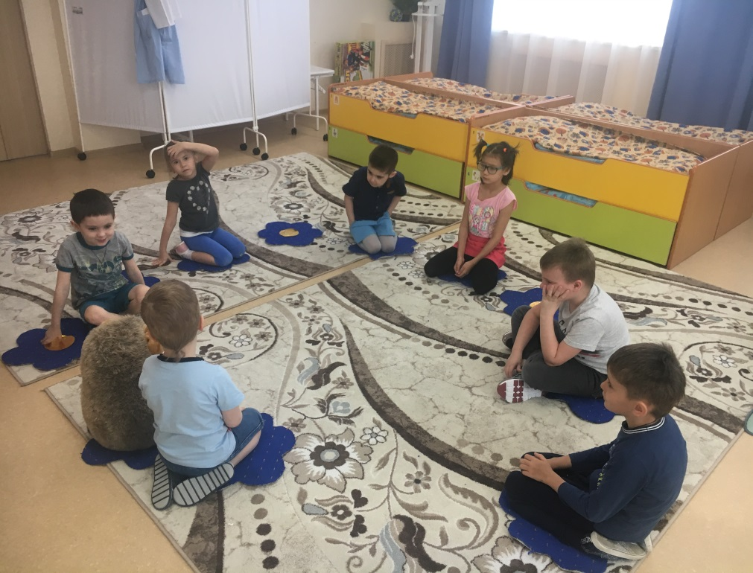
Вот чего достигли за год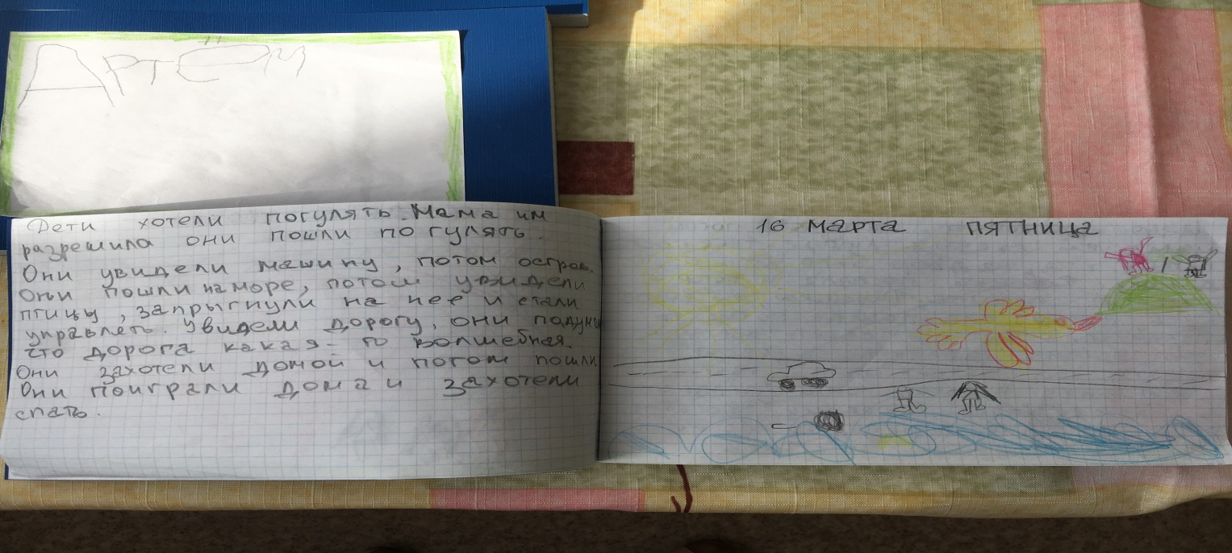
о 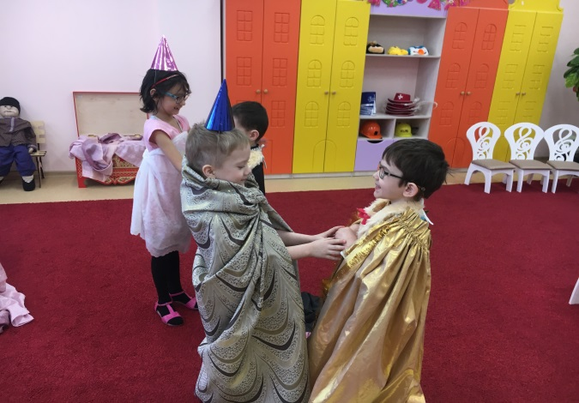 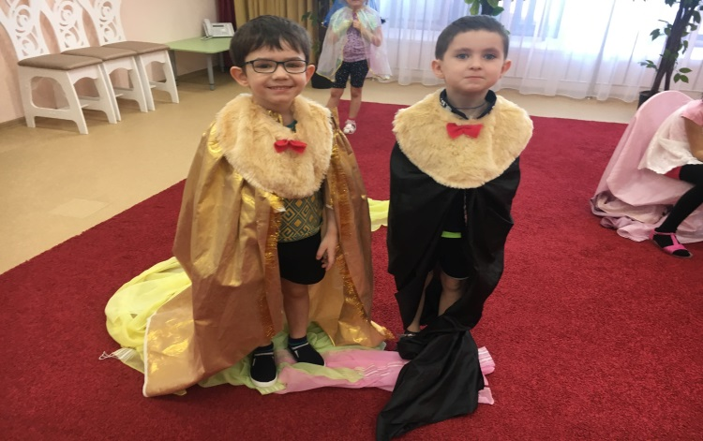

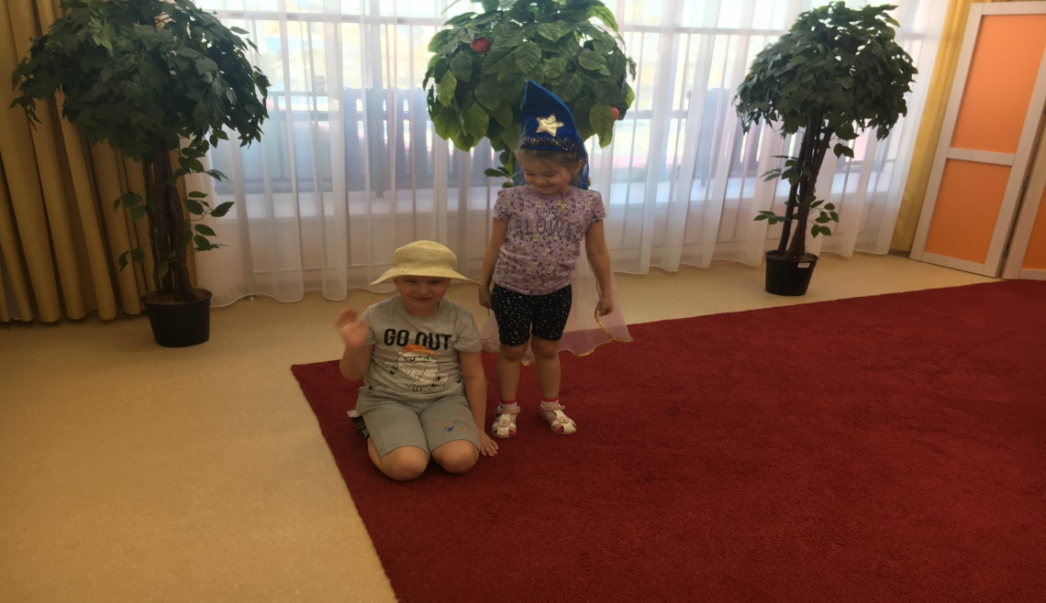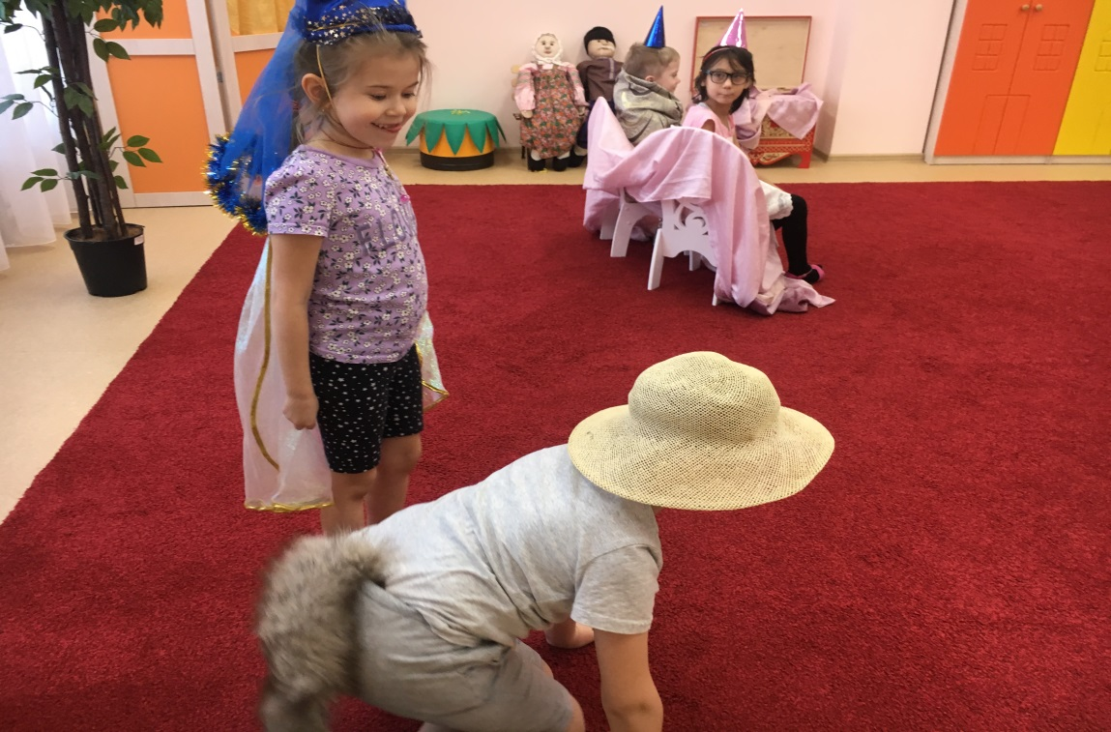
Желаем творческих успехов.

